09.08.24

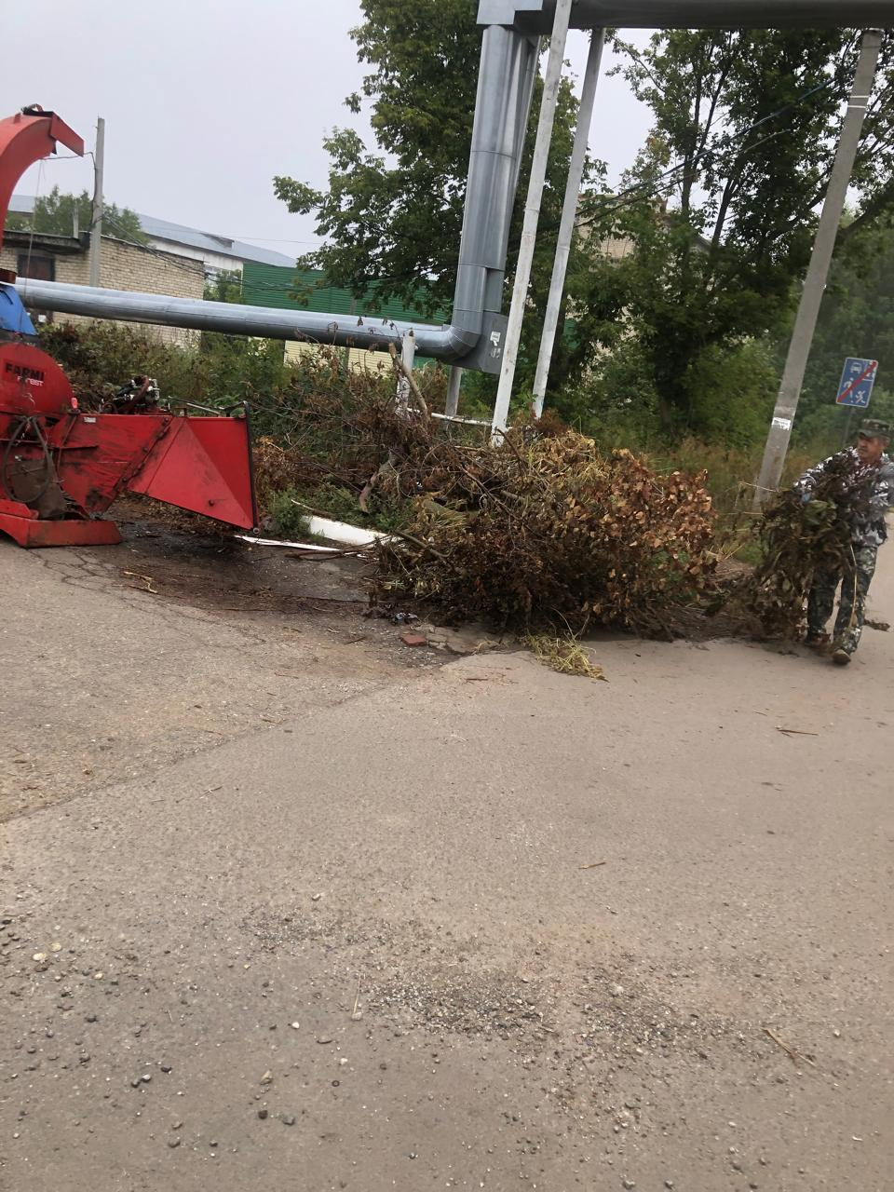

ул. Дружбы Народов, Солнечная 15, дробление кустов

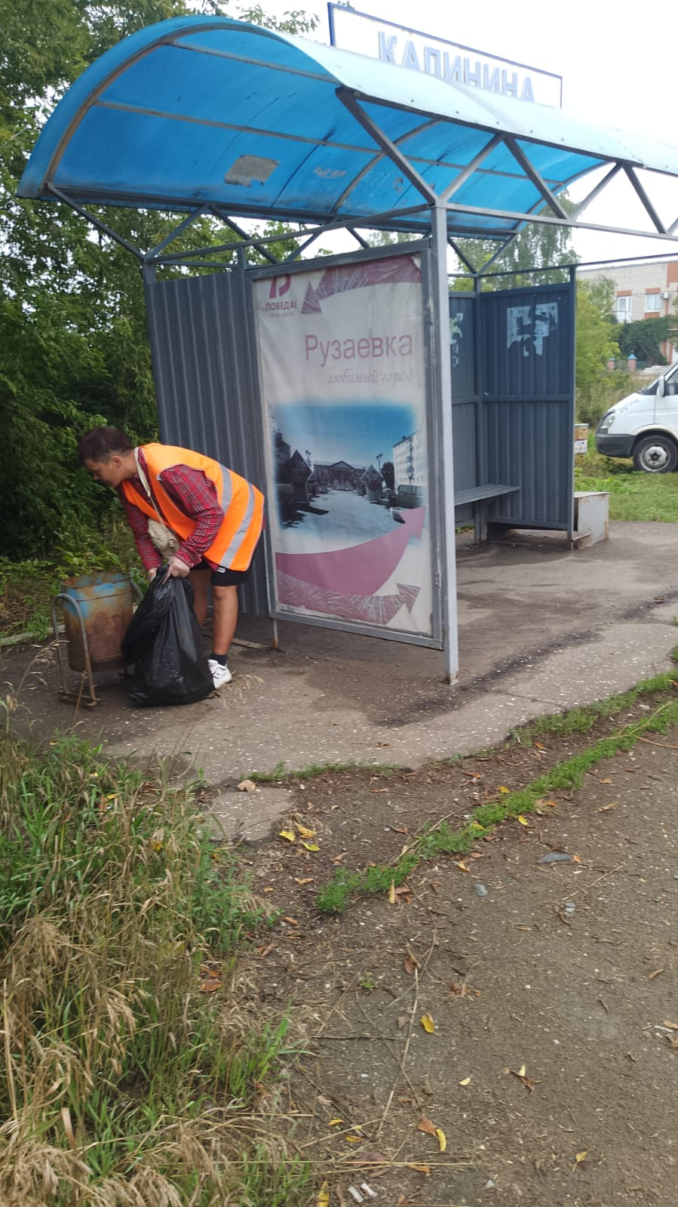

Уборка мусора

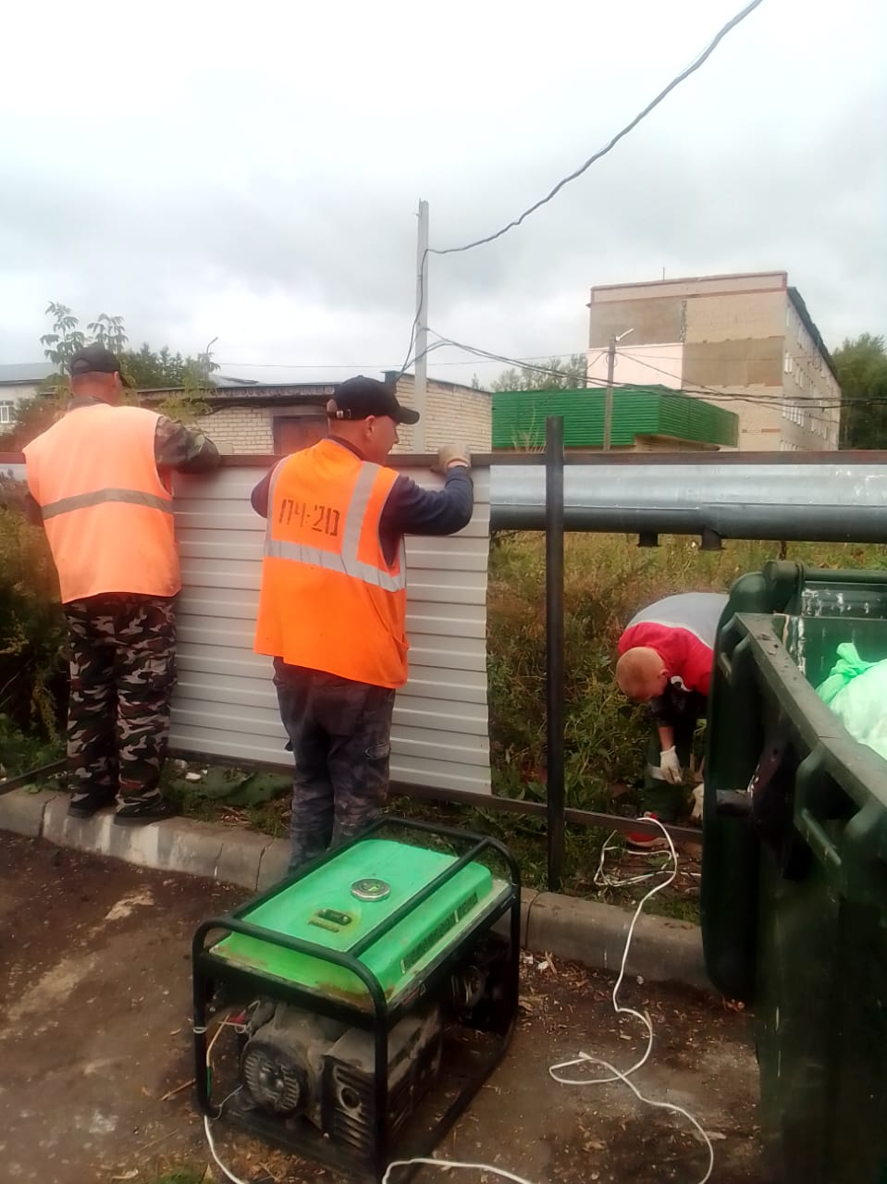

Заготовка и установка ограждения контейнерной площадки ТКО ул. Дружбы народов.

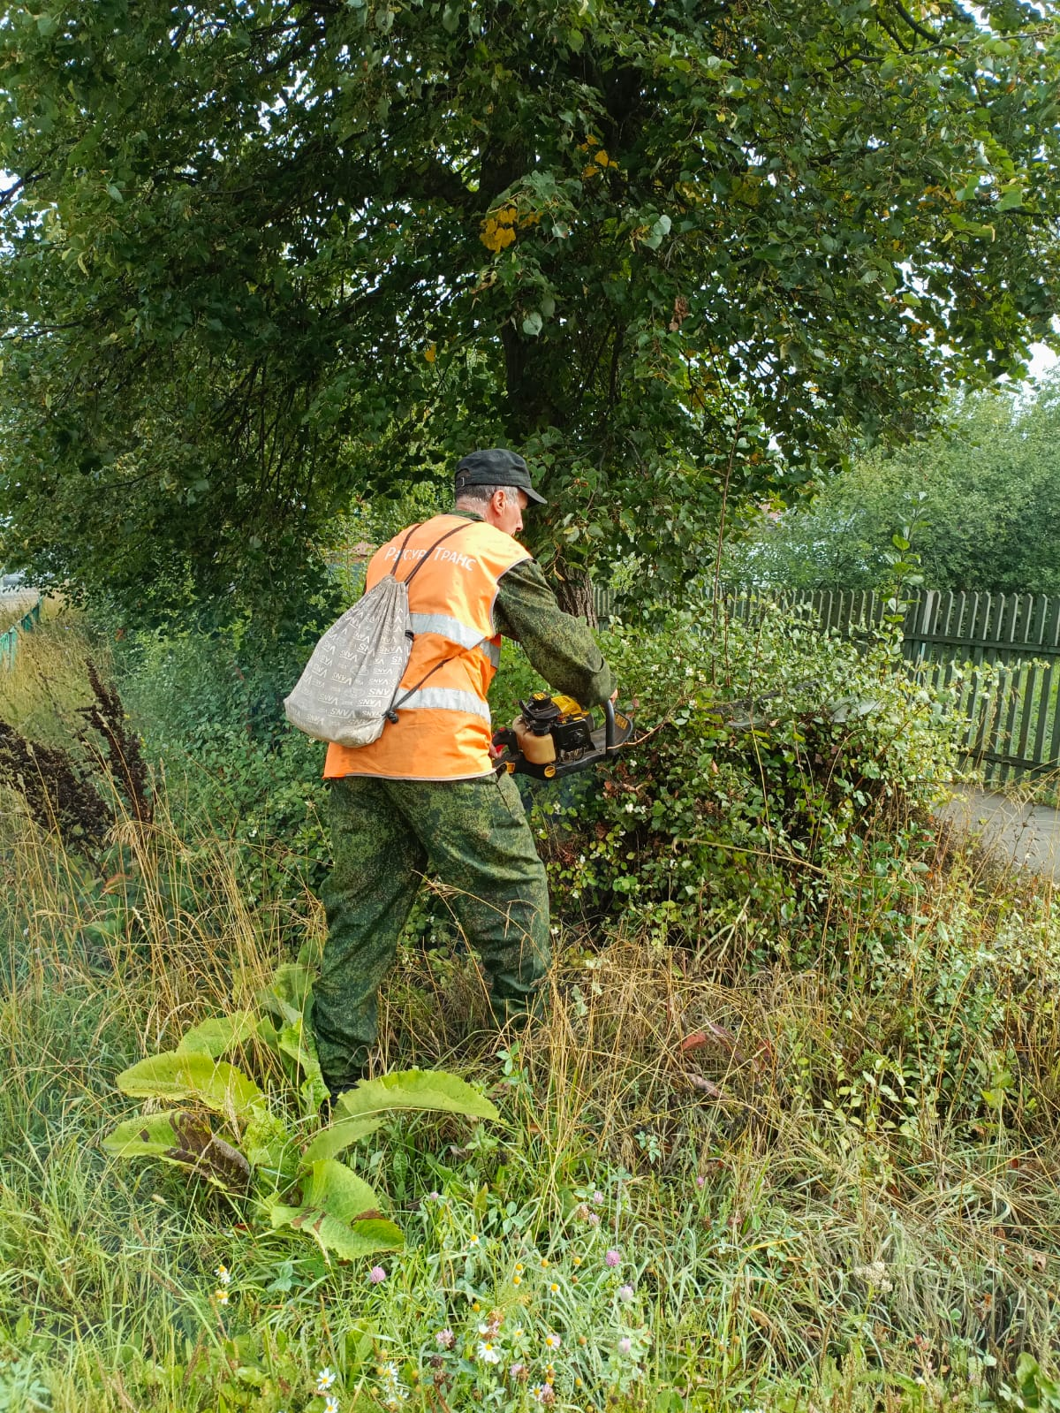

ул. Луначарского. обрезка кустов

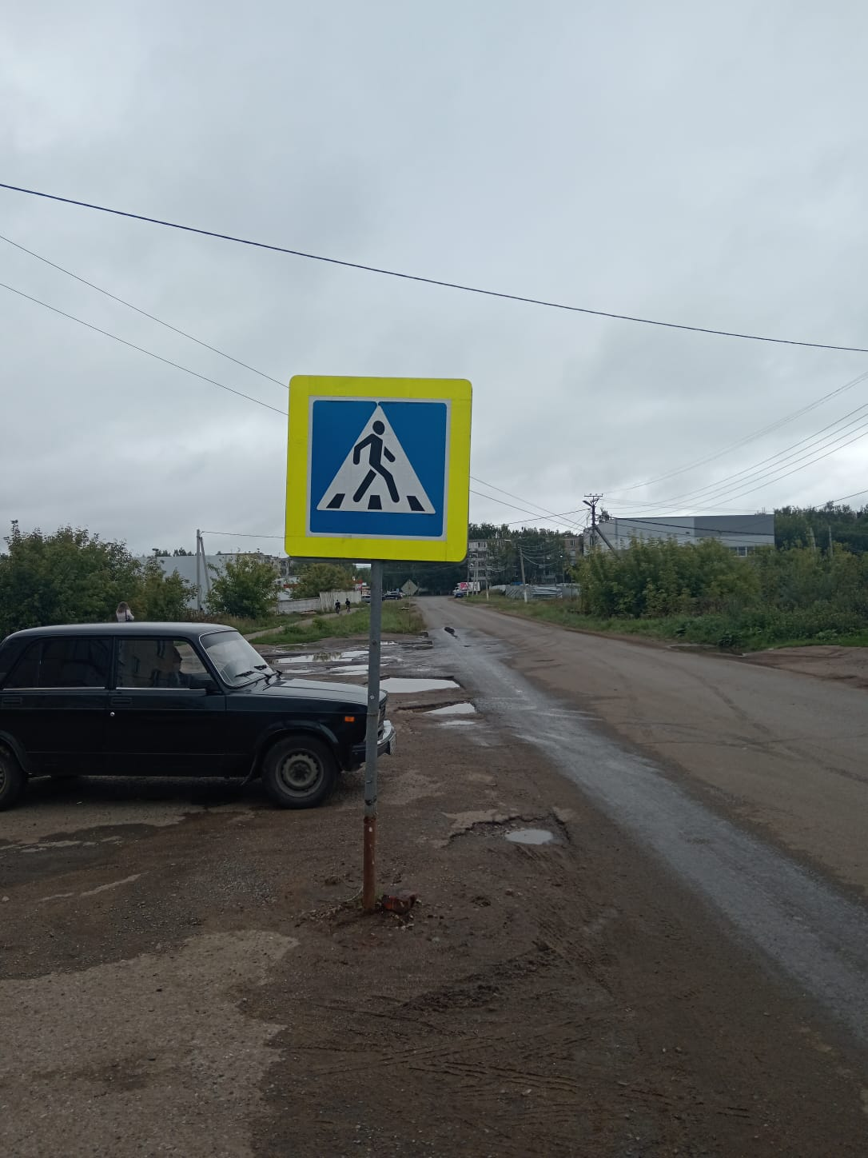

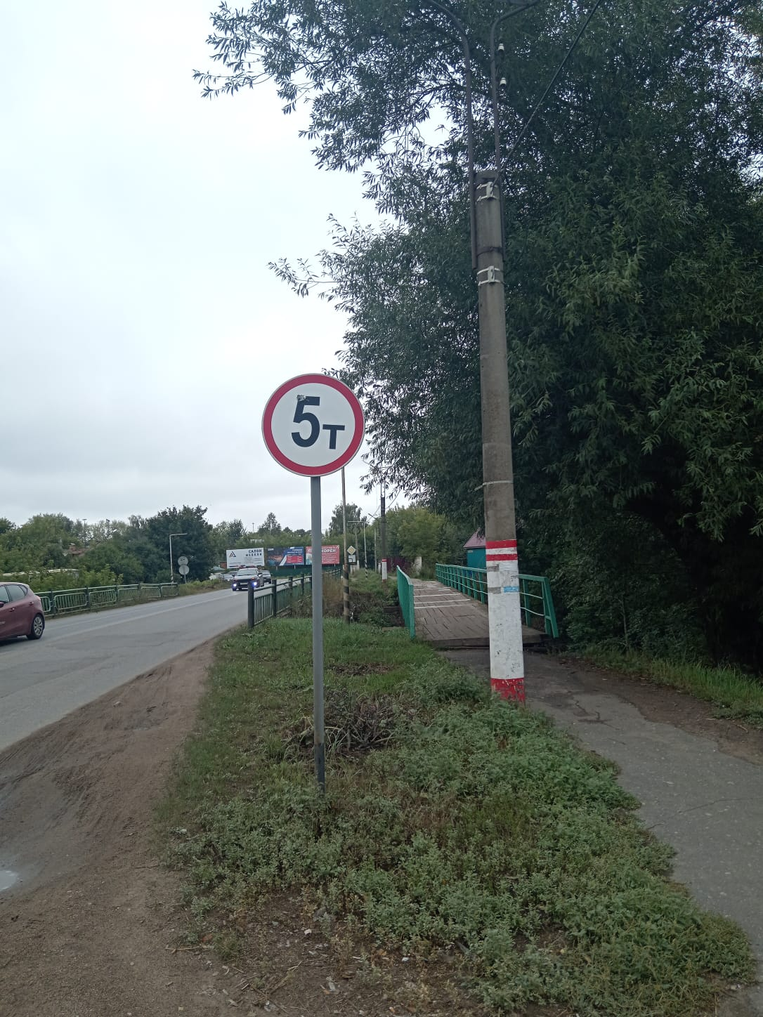

Ремонт знаков по городу